**Práctica de laboratorio para la Unidad Electrostática**

**Aplicaciones conceptuales:**

* Electrostática
* Tipos de carga eléctrica
* Aislantes y conductores eléctricos
* Descripción de las cargas eléctricas

**Materiales**

* Una barra de vidrio
* Una barra de plástico
* Una barra de ebonita
* Esfera de unicell
* Trozo de saúco
* Hilo de seda
* Tela de lana
* Tela de algodón
* Tela de seda
* Electroscopio

**Laboratorios:**

* **Laboratorio #1:  Carga eléctrica de varillas por frotamiento.**  Varillas de diferentes materiales frotadas con tela se acercan a trozos de algún material liviano tal como corcho, papel o semillas de grama. Se observa como dichos materiales son atraídos por las varillas debido a la carga eléctrica presente.

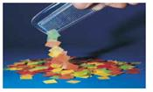

* **Laboratorio #2: Carga eléctrica de un globo por frotamiento.**  Se frota con un paño un globo inflado y se puede observar que atrae pequeños trozos de un material liviano. También se puede observar que se adhiere a una superficie, como por ejemplo el pizarrón.

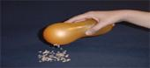

* **Laboratorio #3:**Se tomará la **barra de vidrio y se frota con  la tela de lana** para cargarla positiva o negativamente. Ya  frotada comprobaremos su carga con el electroscopio, tocando primero el disco del electroscopio para liberarlo de toda carga. A continuación se acercará la barra frotada al electroscopio y se hará el registro de lo sucedido. Se repetirá la operación con; lana–plástico, lana ebonita. Y  anotara sus observaciones en la tabla de registros No. 1.

|  |  |
| --- | --- |
| Electroscopio | http://emilioescobar.org/reportes/Unidad%20III/practica2/Images/Unidad%20III%20-%20Practica%202%20-%20Electrostatica_clip_image001.gifhttp://emilioescobar.org/reportes/Unidad%20III/practica2/Images/Unidad%20III%20-%20Practica%202%20-%20Electrostatica_clip_image003.gif |

* **Laboratorio #4**: Ahora, de nuevo se frotará la barra de vidrio con la lana y se acercará al péndulo de ebonita. Se registrará si existe atracción o repulsión por inducción, no por contacto. Se repetirá la operación con las tres barras. Y  anotara las observaciones  en la taba de registro No. 1

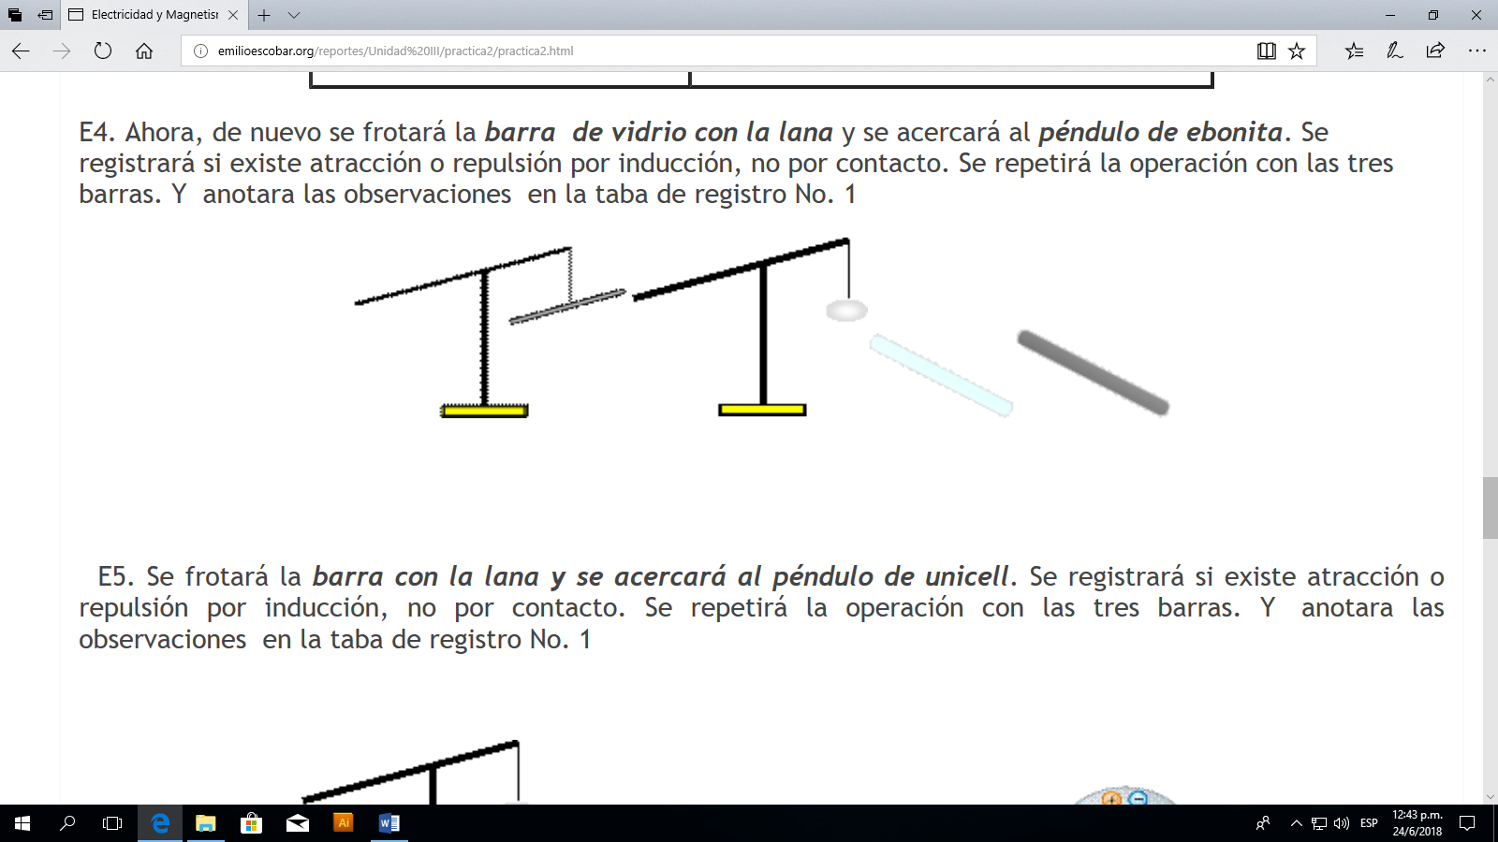

* **Laboratorio #5**: Se frotará la **barra con la lana y se acercará al péndulo de unicell**. Se registrará si existe atracción o repulsión por inducción, no por contacto. Se repetirá la operación con las tres barras. Y  anotara las observaciones  en la taba de registro No. 1

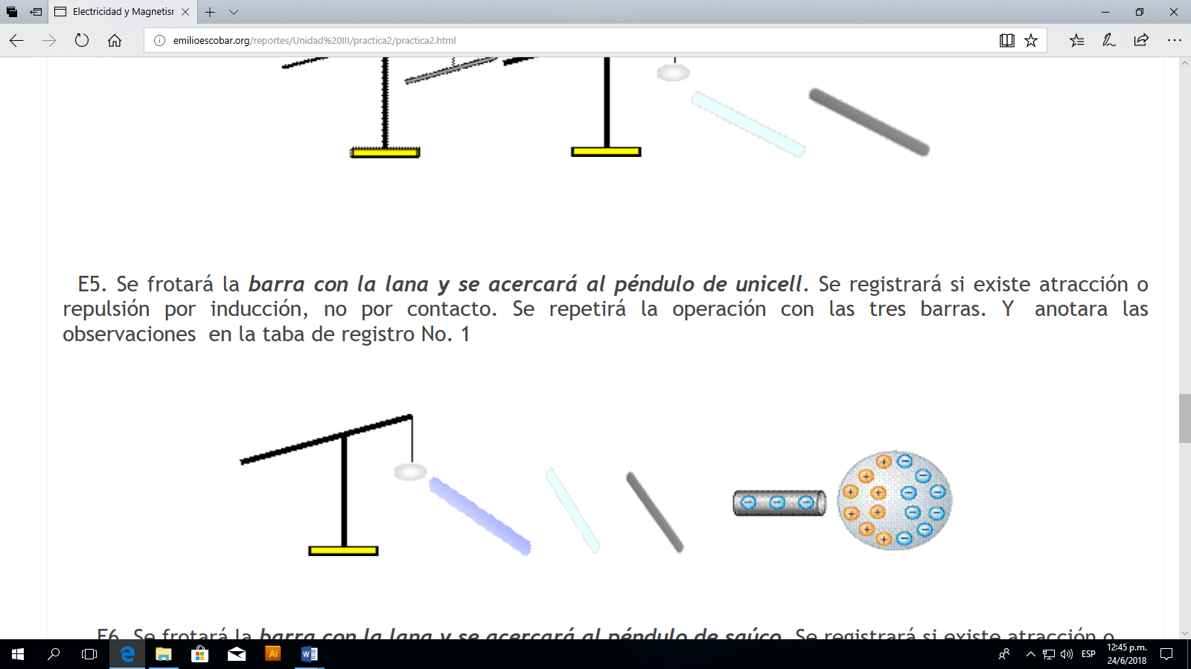

* **Laboratorio #6**: Se frotará la **barra con la lana y se acercará al péndulo de saúco**. Se registrará si existe atracción o repulsión por inducción, no por contacto. Se repetirá la operación con las  barras restantes. Y  anotara las observaciones  en la taba de registro No. 1.

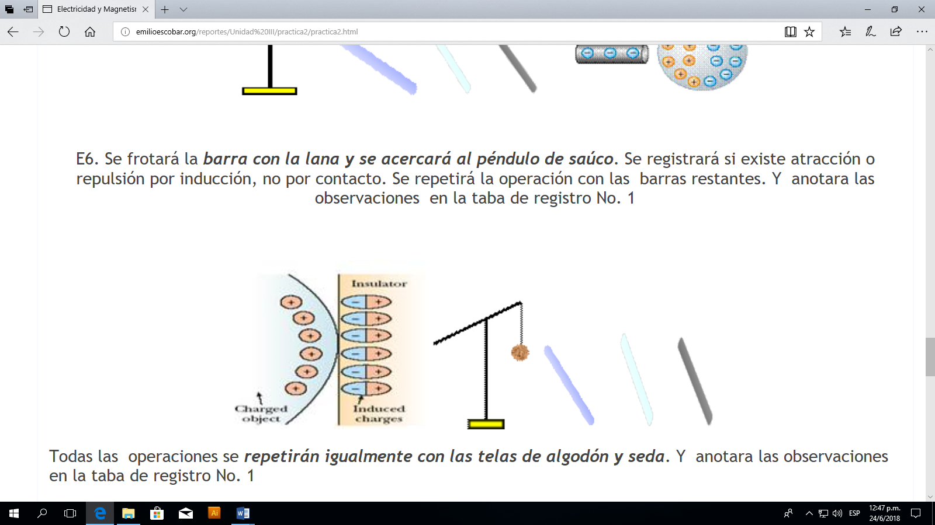

**Guía de trabajo (subir a la plataforma)**

1.- Explique ¿por qué las cargas se pueden transferirse por los electrones?

2.- En días secos  al frotar   la ropa suele oírse  o verse  chispas eléctricas, si hay poca luz. ¿Por qué?

3.- Al cargar un  globo  con carga  eléctrica negativa  por frotamiento y  se pega la pared, ¿significa que la pared  se encuentra cargada  positivamente?

4.-  Un peine  cargado suele  atraer  pequeños  trozos  de papel seco que, una vez  que tocan el peine, caen de nuevo. Explique ¿por qué?

5.-  El personal   de un quirófano debe utilizar un calzado conductor especial cuando trabajan  con oxigeno. Por qué?

6.- ¿Sería diferente la vida  si  los electrones  tuvieran  carga positiva  y los protones  carga negativa?

7.- Al trabajar con circuitos electrónicos de computadores sensibles,  ¿qué precauciones  debe tener?

8.- ¿Por qué los experimentos para  generar cargas electrostáticas pueden fallar?